Miami Metro pd

Elso telephely:
-2db 1941 router
-2db switch
-2db pc
-1db firewall
-1db laptop

Masodik telephely:
-1db router
-1db switch
-2db server

Harmadik telephely:
-1db router
-1db wifi router
-1db laptop (wireless)
-1db tablet

Első telephely:

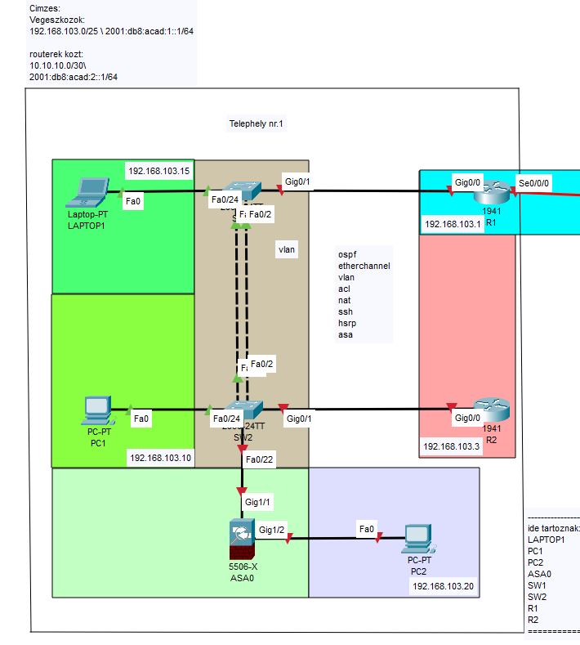
Configolja:
-Czifra Péter
Tartalma:
-Etherchannel
-Hsrp
-Firewall (majd)
-Vlanok
-ACL
-NAT
-OSPF

Addressek:
192.168.103.0 | 255.255.255.224
10.10.10.0 | 255.255.255.252
Vlan configolása:
-configoltam egy 10-20-30 es egy 99 es vlant az alábbiak szerint:

Vlan 10:
Neve:
-V10
Tartalma:
-1db PC
-ip address: 192.168.103.40/27

Vlan 20:
Neve:
-V20
Tartalma:
-1db PC
-ip address: 192.168.103.94/27

Vlan 30:
Neve:
-V30
Tartalma:
-1db PC/ASA Tűzfal
-ip address 192.168.104.0/24

Vlan 99:
Name:
-Native
-----------------------------------------------------------------------------------------
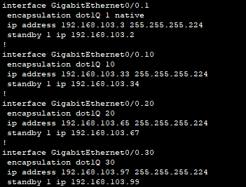
-utána configoltam Router1 és 2-n vlan routingot az alábbiak szerint:

OSPF config:
-R1-R2-R3-R4 re készítettem ospf-et az alábbiak szerint:
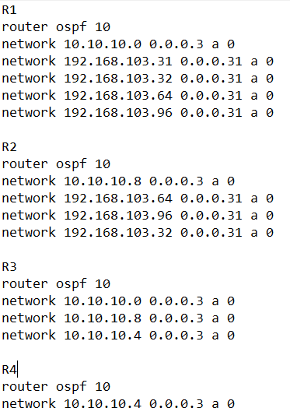

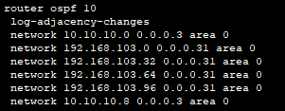
Szünetben azonban ez módosult mivel nem teljesen működött:
-R1:

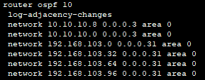
-R2:

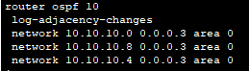
-R3:

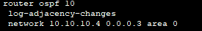
-R4:

Etherchannel:
-configoltam egy Etherchannelt az alábbikat szerint SW1 es SW2 között:
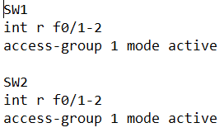

HSRP:
-egy másik csoportbol egy barát segítségével hosszas fejtörés után megoldottuk: (segített benne Ötvös Bence)
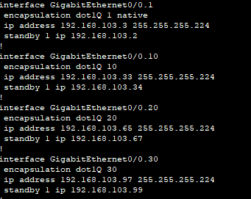
-Running conf:

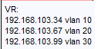
-Addressek:

SSH:
-Állítottam egy SSH-t minden routerre és switchre:
Username:
-admin
Password:
-admin

-------------Under construction-----------

Második telephely:

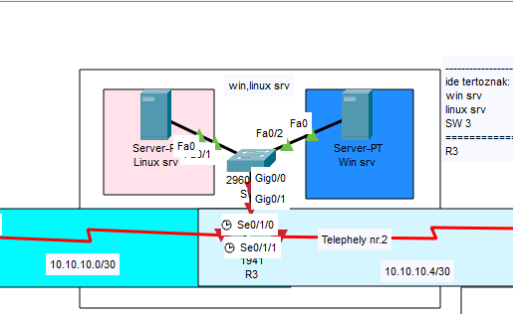
Configolja:
-Katona Zoltán Bence
Tartalma:
-Windows srv
-Linux srv

Addressek
192.168.103.0 | 255.255.255.224
10.10.10.0 | 255.255.255.252
10.10.10.4 | 255.255.255.252
10.10.10.8 | 255.255.255.252

---------------Under Construction---------------
Harmadik telephely:
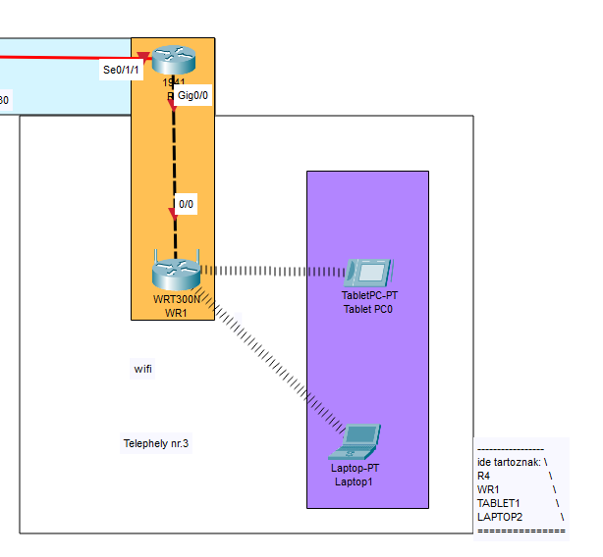
-configolja:
-László Róbert
-Tartalma:
-Wifi

Addressek
192.168.103.0 | 255.255.255.224
10.10.10.4 | 255.255.255.252
----------------------Under Construction---------------------

